安装Microsoft VS Code

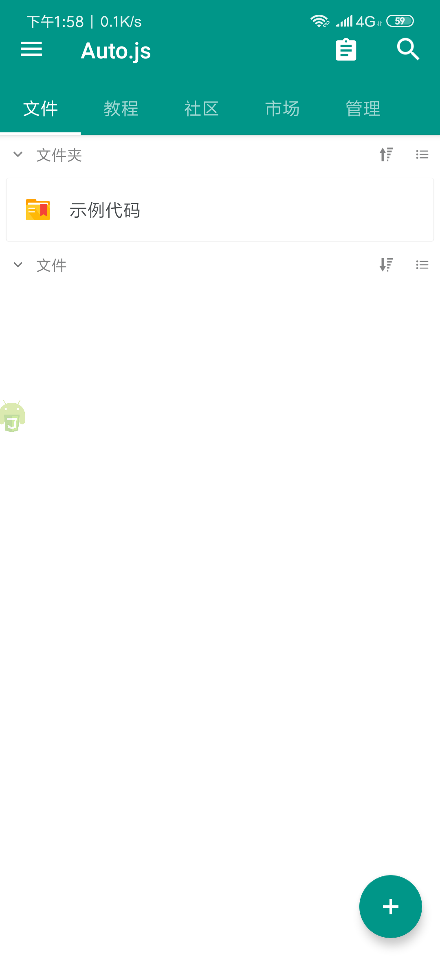

使用这vs+autojs一框架对比几个自动化测试框架。。